MOÇÃO Nº DE 2024

Excelentíssimo Senhor Presidente,

Requeiro a Vossa Excelência que, após ouvido o Plenário desta Casa e cumpridos os trâmites regimentais, seja enviada MOÇÃO DE CONGRATULAÇÃO a senhora MARIA BATISTA DE ALMEIDA NASCIMENTO.

JUSTIFICATIVA

Vereador Roney Geraldo Gomes da Câmara Municipal de Sete Lagoas tem a honra de propor uma moção de congratulação à senhora Maria Batista de Almeida Nascimento, por sua notável trajetória de vida, marcada por resiliência, amor e uma extraordinária dedicação à sua família e comunidade.

Maria Batista de Almeida Nascimento, nascida em Buenópolis no dia 6 de outubro de 1937, é uma mulher cuja vida é um verdadeiro testemunho de força e fé. Com seus notáveis 86 anos, Maria carrega consigo uma rica história de superação. Há 39 anos, em 1985, Maria mudou-se para Sete Lagoas em um momento de extrema vulnerabilidade, quando sua saúde estava por um fio. Acompanhada por seu dedicado esposo Daniel e seus 11 filhos, ela veio em busca de tratamento médico e de uma nova esperança.

Em Sete Lagoas, Maria encontrou não apenas o tratamento necessário para recuperar sua saúde, mas também uma comunidade acolhedora de amigos, vizinhos e irmãos de fé. Aqui, ela plantou as raízes de sua família e viu sua história se desdobrar de maneira extraordinária. Seus filhos se casaram, formaram suas próprias famílias, e ao longo dos anos, Maria teve a alegria de ver seus netos e bisnetos crescerem. Hoje, ela tem a felicidade de carregar nos braços seus tataranetos, sendo abençoada por uma extensa e amorosa família que perpetua seu legado.

Maria se sente grata por cada momento, cada apoio recebido e cada conquista compartilhada com sua família. Sete Lagoas não é apenas o lugar onde encontrou cura, mas também onde encontrou um lar repleto de amor e significado.

Maria Batista de Almeida Nascimento é um exemplo vivo de que, mesmo nas circunstâncias mais difíceis, a fé, a esperança e a comunidade podem transformar vidas. Seu compromisso com a família e sua capacidade de superar adversidades são inspiradores.

Por todas essas razões, a Câmara Municipal de Sete Lagoas, através do Vereador Roney Geraldo Gomes, presta esta homenagem a Maria Batista de Almeida Nascimento, reconhecendo sua vida exemplar e sua dedicação incansável à família e à comunidade.

Sete Lagoas/MG, dia 01 de julho de 2024.
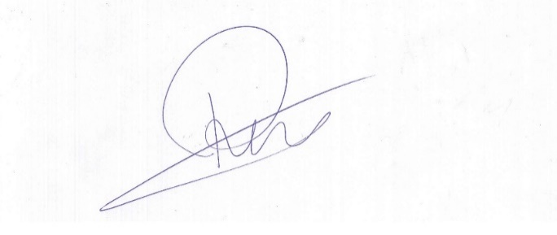

Roney Geraldo Gomes
Vereador

